

INSTITUTO TECNOLÓGICO SUPERIOR

**SUDAMERICANO**

QUITO - ECUADOR

ESCUELA DE

**DESARROLLO DE SOFTWARE**

PROYECTO DE TITULACIÓN

**TEMA:**

**DISEÑAR E IMPLEMENTAR UN SISTEMA AUTOMATIZADO PARA CONOCER LOS PARQUEADEROS DISPONIBLES EN EL EDIFICIO MATRIZ DEL INSTITUTO SUPERIOR TECNOLÓGICO SUDAMERICANO QUITO**

AUTOR: REQUENA TONONY EMMANUEL ALEJANDRO

TUTOR: MSc. VILLASIS FABRIZIO

San Francisco de Quito, junio del 2024

**AUTORÍA**

Yo, [nombres y apellidos completos del estudiante], portador de la cédula de ciudadanía No. [número de C.C.], declaro bajo juramento que el trabajo aquí descrito, es de mi autoría; que no ha sido previamente presentado para ningún grado o calificación profesional y que he consultado e investigado en base a las referencias bibliográficas que se incluyen en este documento. Esta investigación no contiene plagio alguno y es resultado de un trabajo serio desarrollado en su totalidad por mi persona.

**________________________________**

**[Nombres y Apellidos completos del Estudiante]**

**CERTIFICACIÓN**

Una vez que se ha culminado la elaboración del proyecto de titulación cuyo tema es: “[NOMBRE DEL PROYECTO DE TITULACIÓN]”, certifico que el mismo se encuentra habilitado para su defensa pública.

**_________________________**

**[Título. Nombres y Apellidos completos del Tutor]**

**[Cargo: Profesor o Coordinador] de la Escuela de**

**[Nombre de la Escuela]**

**Instituto Tecnológico Superior Sudamericano Quito**

**CERTIFICACIÓN**

Por medio del presente certifico que el señor [nombres y apellidos completos del estudiante], ha realizado y concluido su trabajo de titulación, cuyo tema es: “[Título del Proyecto de Titulación]”, para obtener el título de Tecnólogo en YYYYYYYY, bajo mi tutoría.

**____________________________________**

**[Título. Nombres y Apellidos completos del Tutor]**

**Director del Proyecto de Titulación**

**AGRADECIMIENTOS**

A las personas que hicieron posible este proyecto…

**DEDICATORIA**

Este proyecto de titulación la dedico a…

**RESUMEN**

**ABSTRACT**

**ÍNDICE**

1. Introducción 1

2. Justificación 3

3. Antecedentes 4

4. Objetivos 6

4.1. Objetivo General 6

4.2. Objetivos Específicos 6

5. Marco Teórico 7

5.1. BackEnd 7

5.2. Arduino 8

5.2.1. Qué es Arduino 8

5.2.2. Arduino UNO 8

5.2.3. Arduino MEGA 9

5.2.4. Arduino NANO 10

5.2.5. Arduino IDE 11

5.2.6. Módulos en Arduino 12

5.3. Protocolo 802.11 14

5.3.1. ESP8266 14

5.4. Sensores de proximidad 16

5.4.1. Sensores inductivos 17

5.4.2. Sensores capacitivos 18

5.4.3. Sensores fotoeléctricos 19

5.4.4. Sensores magnéticos 20

5.4.5. Sensores infrarrojos 21

5.4.6. Sensores de ultrasonido 21

5.5. FrontEnd 22

5.5.1. Página Web 23

5.5.2. HTML 24

5.5.3. CSS 26

5.5.4. JavaScript 27

6. Desarrollo del Proyecto de Titulación 29

7. Conclusiones y Recomendaciones 30

7.1. Conclusiones 30

7.2. Recomendaciones 30

Referencias 31

ANEXOS 34

**LISTA DE ANEXOS**

ANEXO 1: Comandos AT ESP-01

ANEXO 2: Esquema de pines del ESP-01

ANEXO 3: Esquema de pines del ESP8266 NodeMCU V3 1.0 (ESP-12E)

ANEXO 4: Documentación oficial de configuración de red WIFI en el ESP8266

ANEXO 5: Características físicas y comparativa entre ESP8266 y ESP32

ANEXO 6: Estructura básica de un documento HTML

ANEXO 7: TÍTULO DEL ANEXO 7

# Introducción

El Instituto Superior Tecnológico Sudamericano tiene ubicado su edificio matriz en la ciudad de Quito, específicamente en la Av. 10 de Agosto N34-91 y Av. Atahualpa. Esta Institución ofrece carreras profesionales de tercer nivel de las cuales disponen de Gastronomía, Protección del Medio Ambiente, Administración de Empresas, Marketing y Desarrollo de Software. Todas están distribuidas en un edificio el cual dispone de cinco pisos diferentes, donde están repartidos los laboratorios de computación, aulas y diversos módulos de cocina, además de bodegas, sala de reuniones y zona de todo el personal administrativo, también cuentan con un parqueadero exclusivo de la estructura.

Recientemente el Instituto Sudamericano tuvo una mudanza de su edificio matriz, la importancia de esta mención es debido a que su nuevo parqueadero resultó ser mucho más reducido de lo que solían tener en su antigua cede, dando disponibilidad tan solo a 7 vehículos estrechamente colocados para evitar el entorpecimiento de la entrada y salida para cualquier individuo que desee estacionarse.

La problemática que se genera es la cantidad de usuarios que necesitan parquear sus vehículos frente a la poca cantidad y disponibilidad que tienen dichos puestos a lo largo de la jornada laboral, ya que, varias personas pertenecientes al personal administrativo, docentes e incluso estudiantes poseen medio de transporte particular. También es necesario remarcar que el espacio de salida del parqueadero resulta incómodo debido a que solo se dispone del espacio suficiente para dar paso a un vehículo a la vez, siendo esto último considerablemente peligroso ya que puede generar algún accidente, por esta razón se busca tener un sistema organizado que permita facilitar la información de los puestos disponibles dentro del edificio de la Institución para garantizar el servicio principalmente al personal administrativo y docente evitando así malas experiencias respecto al daño o robo que puedan sufrir sus vehículos.

Por ello el presente proyecto busca solventar esta problemática por medio de un sistema de control de parqueaderos informando al usuario, por medio de una página web personalizada que indicará cuando se ocupa o desocupa uno de ellos sin la necesidad de que alguien del personal de limpieza o vigilancia tenga que verificar el estacionamiento de forma manual para confirmar si existe la disponibilidad en alguno de ellos, dando la facilidad de poder receptar información para posteriormente estacionar en la Institución de forma rápida y confiable, y así evitar pérdidas de tiempo o posibles accidentes dentro de las instalaciones.

# Justificación

El desarrollo de un sistema para el control de parqueaderos disponibles en el Instituto es vital debido a la facilidad y la eficacia que este puede ofrecer. Esto también promueve al avance tecnológico y automatización que se está adquiriendo en la sociedad gracias al constante progreso de la tecnología que nos brinda una mejor calidad de vida. En la actualidad existen otras opciones de sistemas de parking eléctricos como los que están instalados en centros comerciales, pero este sistema es notablemente mejor debido a que al ser una proyección más específica, tiene mayor capacidad de personalización para las necesidades de un grupo selecto de personas, así también dando flexibilidad al momento de ajustar la distribución del sistema ya que aprovecha las conexiones inalámbricas, lo que genera un fácil reajuste si se desea cambiar la ubicación u orientación de parqueaderos.

Otro punto a señalar es que el presente proyecto busca implementar conceptos de internet de las cosas (IoT), de lo que se tiene conocimiento y aplicación mayormente en hogares, pero aquí se traslada a otro campo como lo es este caso particular de gestión de estacionamiento.

Gracias al desarrollo del marco teórico se puede determinar las implementaciones requeridas para un funcionamiento óptimo. Estudiando los conceptos y tecnologías de la actualidad para implementar equipos comúnmente utilizados en sistemas domóticos. Siendo Arduino el software de programación elegido gracias a que es una opción de uso libre y con capacidades muy elevadas.

El conocimiento de cómo desarrollar una página web y conectarla a las acciones realizadas por los sensores es necesario por el motivo de utilizar el internet enviando información a una computadora donde se observe el resultado final del proyecto en un entorno presentable y sencillo de utilizar para los usuarios que de explicación de lo que se desea conseguir.

# Antecedentes

La escasez de plazas de aparcamiento en zonas de mucho tráfico es un problema generalizado en las grandes ciudades. La congestión del tráfico es una de las principales consecuencias de la insuficiencia de aparcamientos en estas bulliciosas zonas, lo que agrava aún más los múltiples problemas a los que se enfrentan las grandes ciudades como Quito. Esto se debe en gran medida a la saturación de las vías de la ciudad, lo que hace casi imposible el acceso a varios sectores.

Las ciudades contemporáneas funcionan como centros dinámicos donde un flujo continuo de actividades comerciales, logísticas e industriales coexiste a la perfección con los aspectos residenciales de la vida urbana. Esta interacción diaria de requisitos de movilidad y motivaciones diversas es esencial para garantizar la competitividad de las iniciativas comerciales y la calidad de vida de los residentes de la ciudad.

El aumento de la población registrado en las últimas décadas ha incrementado significativamente tanto los desplazamientos de pasajeros (atribuibles al crecimiento demográfico y a la ampliación del parque automovilístico) como las actividades comerciales. En consecuencia, este aumento ha provocado una sobresaturación del tráfico en las zonas urbanas, con el consiguiente déficit de plazas de aparcamiento.

En la actualidad hay distintas empresas que ofertan productos y servicios de parqueadero como lo es la empresa LOGITEK principales líderes en innovación tecnológicas respecto a seguridad, movilidad vehicular, monitoreo, etc. Corporación que nació con el propósito de dar solución a la falta de espacios públicos y privados de estacionamientos, uno de sus productos utiliza un sistema de seguridad que implementa el control de usuarios con vehículos que acceden a unas instalaciones específicas, pero se limita a dar información exclusivamente de horario de entrada para calcular el costo según las horas transcurridas implementando un código de barras único para cada usuario. La desventaja que presenta es que el sistema no es capaz de medir los puestos disponibles dentro del parqueadero, lo que dificulta a los usuarios el poder estacionarse y genera cierto tráfico dentro de las instalaciones por la búsqueda de los mismos. [1]

Pero en la actualidad, aunque hay empresas que oferten estos equipos de domótica como la empresa HAÛSEN con su producto LifeSmart en Ecuador, el cual va adecuado a recintos debido a que implementa asistentes de voz como lo son Alexa, Google Home o Apple Homekit por medio de conexiones wifi que permiten controlar módulos ubicados en sectores específicos dentro de la casa, pero carece de aplicaciones a otros ámbitos distintos del hogar. [2]

A diario, tanto los vehículos privados como el transporte público se desplazan entre las regiones periféricas y el núcleo financiero de la ciudad. En muchos casos, estos vehículos están simplemente de paso, mientras que en muchos otros requieren aparcamiento debido a sus actividades. Esto se debe a que esta zona sirve de punto focal para multitud de servicios, entre los que se incluyen plataformas administrativas y gubernamentales, importantes instituciones bancarias, oficinas del gobierno local, centros comerciales y sedes de destacadas corporaciones, entre otros.

Para ello se planteó la solución por medio de la domótica debido a que estos equipos de sensores controlados desde una consola o dispositivo central pueden dar información exacta de los parqueaderos que están a disposición, lo que le da agilidad al usuario de poder movilizarse rápidamente sin tener la incertidumbre que a muchos les hace perder tiempo. Esta mejora supone la utilización del avance tecnológico facilitando la vida cotidiana con la amplia implementación que tienen los teléfonos móviles en la actualidad específicamente aplicado en centros comerciales de alta presencia vehicular.

# Objetivos

## Objetivo General

Diseñar e implementar un sistema automatizado para conocer los parqueaderos disponibles en el edificio matriz del Instituto Superior Tecnológico Sudamericano Quito

## Objetivos Específicos

1. Investigar y desarrollar el marco teórico necesario para la realización del presente proyecto.
2. Diseñar y desarrollar el sistema de sensores en Arduino.
3. Desarrollar la interacción de la página web.
4. Vincular el sistema de sensores a la página web.
5. Pruebas de funcionamiento del sistema.

# Marco Teórico

## BackEnd

El BackEnd es uno de los dos conceptos fundamentales en el mundo de la programación, orientado al desarrollo software orientado a la web. En la actualidad el crear aplicaciones y programas que faciliten el día a día.

Esta área de la programación basada en web procesa la información que luego alimentara al FrontEnd de datos. Directamente es la capa de acceso a los datos de un software o de algún sistema, sensor o cualquier dispositivo físico, hace referencia a la lógica tecnológica del funcionamiento en general de un conjunto de equipos o software de una página web quedando oculto a los ojos de los clientes. La programación de un buen BackEnd va adecuado a que tan bien este planteada la lógica, y que experiencia, ya sea positiva o negativa, tendrá el usuario.

El trabajo de un desarrollador BackEnd supone el dominio de términos más adecuados a lenguajes de programación que requieren una lógica, ya que es el área encargada de optimizar los recursos disponibles, seguridad del sitio y otros factores.

Se suelen utilizar frameworks de desarrollo que trabajan del lado del servidor que ayudan a la aceleración de procesos y reutilización de código obteniendo buenas prácticas y generación de código más dinámico.

Entre los lenguajes más utilizados para escribir códigos o desarrollar aplicaciones en términos funcionales con lógica de programación tenemos PHP, JavaScript, Python y Ruby. Pero existen muchos otros más como C++, Java, entre otros. Y las herramientas que se utilizan para accionar estos lenguajes son editores de código, compiladores, debuggers, gestores de bases de datos, entre otros. [3]

Para realizar referencias siguiendo las pautas de la séptima edición del estilo de citación de la Asociación Estadounidense de Psicología (APA), debes seguir estas recomendaciones generales:

1. **Libros:**

Apellido del autor, Iniciales del nombre. (Año de publicación). Título del libro. Editorial.

2. **Artículos de revista:**

Apellido del autor, Iniciales del nombre. (Año de publicación). Título del artículo. Título de la Revista, volumen(número), páginas.

3. **Artículos de periódico:**

Apellido del autor, Iniciales del nombre. (Año, Mes día). Título del artículo. Nombre del Periódico, página(s).

4. **Sitios web:**

Nombre del autor (si está disponible) o nombre de la organización. (Año de publicación o actualización). Título de la página. URL

5. **Fuentes electrónicas sin autor identificado:**

Título del documento o descripción. (Año). Recuperado de URL

Recuerda que el formato exacto puede variar dependiendo del tipo de fuente, si tiene autor o no, y otros detalles específicos. Si tienes dudas sobre cómo citar un tipo particular de fuente, te recomendaría consultar el manual oficial de la APA o alguna guía de estilo confiable que siga las pautas de la séptima edición.

LE RECOMIENDO VER UN VIDEO DE LAS NORMAS APP SEPTMA EDICIÒN SOBRE TODO CUANDO SE CITA Y EN QUE PARTE NO PUEDO SEGUIR CORRIGIENDO PORQUE LAS REFENCIAS ESTAN MAL ENTONCES EN LA PAGINA DE PLAGIO SALE UN % ELEVADO

## Arduino

### Qué es Arduino

Arduino es una plataforma de código abierto ampliamente utilizada para crear proyectos de electrónica interactiva. Desde su aparición, ha revolucionado el mundo de la electrónica y la programación, permitiendo a personas de todas las edades y niveles crear de todo, desde circuitos simples hasta complejos sistemas automatizados. El Arduino actúa como un microcontrolador programable capaz de interactuar con su entorno a través de entradas y salidas digitales y analógicas.

El código Arduino está escrito en un lenguaje de programación simplificado basado en C/C++. Este código controla cómo Arduino interactúa con los componentes conectados y responde a diversas entradas y condiciones. La estructura básica de un programa Arduino incluye una función de configuración (setup) en la que se inicializan las entradas y salidas, así como una función principal (bucle - loop) donde el código escrito se ejecuta repetidamente mientras la placa esté encendida. Esto permite que Arduino realice tareas específicas automáticamente una vez que se carga el programa. [4]

Una de las mayores ventajas de Arduino es su flexibilidad. Se puede utilizar en muchos proyectos ya que todos sus componentes, como los sensores, dependen del esquema estándar global para el desarrollo de sistemas micro controlados en Arduino, con los comandos de programación correspondientes según el fabricante. Su versatilidad la convierte en una herramienta ideal para estudiantes, artistas, ingenieros y aficionados.

### Arduino UNO

La placa Arduino UNO consta de varios componentes importantes, incluido un microcontrolador ATmega328P, puertos digitales y analógicos y una memoria EEPROM de 1 Kbyte que puede almacenar datos incluso cuando la placa está desconectada de la alimentación. Estos componentes forman la base de la funcionalidad y versatilidad de Arduino UNO en una amplia gama de aplicaciones.

La placa tiene 14 pines digitales de los cuales 6 de ellos brindan salida de PWM o llamado modulación de ancho de pulso el cual puede generar una señal analógica de salida partiendo de una fuente digital, 6 pines analógicos y programables con el Arduino IDE (Entorno de desarrollo integrado) a través de un cable USB tipo B, memoria FLASH de 32 KB, SRAM de 2 KB, posee un LED incorporado programable, entrada VIN para alimentación externa, pines de 5V y de 3.3V, pin de GND o tierra, pin de RESET para reiniciar la placa, acepta voltajes de entrada entre 7 y 20 voltios y para su funcionamiento requiere de 5 voltios, dispone de interruptores externos, Serie/UART, SPI o interfaz periférica en serie, I2C para comunicación de interfaz entre dos cables y el voltaje de referencia analógica. Se le dio el nombre de Arduino UNO por su significado correspondiente a la primera de una serie de placas desarrolladas por conexión USB. [5]

### Arduino MEGA

Arduino Mega es una variante de la familia Arduino, conocida por su amplio conjunto de características y capacidades avanzadas. Esta placa se destaca por su abundancia de puertos de entrada/salida (I/O), lo que la hace ideal para proyectos que requieren numerosos sensores, actuadores o dispositivos periféricos.

El Arduino Mega se utiliza en una amplia gama de aplicaciones, desde proyectos de hobby hasta aplicaciones industriales. Su capacidad para manejar múltiples entradas y salidas lo hace ideal para proyectos de domótica, automatización industrial, robótica y sistemas de control. El Arduino Mega está equipado con un microcontrolador ATmega2560, que ofrece una potencia de procesamiento significativamente mayor en comparación con otros modelos de Arduino. Con una velocidad de reloj de hasta 16 MHz, este microcontrolador es capaz de manejar tareas complejas con facilidad. Disponiendo de 256 KB de memoria flash y 8 KB de RAM, los desarrolladores tienen suficiente espacio para almacenar programas y datos, lo que permite la creación de proyectos más grandes y sofisticados.

El Arduino Mega además de incluir todo lo que dispone el Arduino UNO, también cuenta con la impresionante cantidad de 54 pines de entrada/salida, incluidos 14 pines PWM y 16 pines analógicos. Esta abundancia de puertos proporciona una flexibilidad excepcional para conectar una variedad de dispositivos y periféricos externos.

Arduino Mega es una versión de la familia Arduino conocida por su amplia funcionalidad y características avanzadas. Esta placa tiene múltiples puertos de entrada/salida (E/S), lo que la hace ideal para proyectos que requieren múltiples sensores, actuadores o periféricos. El Arduino Mega se utiliza en una amplia gama de aplicaciones, desde proyectos de hobby hasta aplicaciones industriales. La capacidad de manejar múltiples entradas y salidas lo hace ideal para proyectos de domótica, automatización industrial, robótica y sistemas de control. El Arduino Mega está equipado con el microcontrolador ATmega2560, que ofrece una potencia de procesamiento significativamente mayor que otros modelos de Arduino. Con una frecuencia de reloj de hasta 16 MHz, este microcontrolador puede realizar tareas complejas con facilidad. Con 256 KB de memoria flash y 8 KB de RAM, los desarrolladores tienen suficiente espacio para almacenar programas y datos para afrontar proyectos más grandes y avanzados. Además de todas las características del Arduino UNO, el Arduino Mega tiene 54 pines de entrada/salida, incluidos 14 pines PWM y 16 pines analógicos. Esta abundancia de puertos proporciona una flexibilidad excepcional para conectar una variedad de dispositivos y periféricos externos. [6]

### Arduino NANO

El Arduino NANO es otra de las variantes del Arduino UNO que dispone de características útiles por su diseño compacto y versátil principalmente en proyectos donde el espacio es reducido, conservando la mayoría de posibilidades del Arduino UNO.

La placa Arduino Nano cuenta con el procesador ATmega328, capaz de ejecutar tareas complejas a pesar de su tamaño. No te dejes engañar por su diminuto perfil; este pequeño dispositivo puede hacer maravillas. Con una memoria flash de 32 KB, 2 KB de SRAM y 1 KB de EEPROM, tiene espacio suficiente para todo tipo de proyectos, desde pequeños hasta grandes.

Cuando hablamos de conectividad, la Nano cuenta con un puerto mini-USB, pudiendo conectarla fácilmente a tu computadora para cargar programas o para alimentación, 14 pines digitales GPIO (6 de ellos pueden ser utilizados como salidas PWM) y 8 pines analógicos. También tiene capacidades UART, SPI y I2C, lo que te permite conectarla a una multitud de sensores y dispositivos periféricos. La placa incluye un regulador de voltaje integrado que permite alimentarla con una fuente externa entre 7 y 12 voltios y una tensión promedio de 5 voltios.

Una de las ventajas de la Arduino Nano es su compatibilidad con diversas plataformas de desarrollo. Puedes usarlo con Arduino IDE o incluso con otras herramientas, lo que le da una flexibilidad sorprendente.

El software es sencillo de implementar y puede trabajar con otras placas similares debido a su software libre, bajo consumo de energía y adaptable a instalación con cualquier equipo. Una de sus desventajas más claras es la minoría de puertos de entrada y salida. [7]

### Arduino IDE

Arduino IDE es un entorno de desarrollo integrado para programar y cargar código para placas de microcontroladores Arduino. El software ofrece una interfaz intuitiva y fácil de usar diseñada para personas con diferentes niveles de experiencia, desde principiantes hasta desarrolladores experimentados.

Uno de los aspectos más destacables del IDE de Arduino es su sencillez. Está diseñado para ser amigable y accesible, lo que permite a los usuarios escribir y probar código sin complicaciones innecesarias. El entorno está basado en los lenguajes de programación de C y C++, lo que proporciona una plataforma versátil para crear aplicaciones electrónicas o sistemas micro controlados.

El IDE de Arduino facilita este proceso al usuario mediante la compilación y carga de modelos. El código fuente, también conocido como "sketch", se escribe en la interfaz y se compila antes de cargarlo en la placa Arduino mediante un cable USB. El software se encarga de configuraciones más técnicas, lo que permite a los usuarios centrarse en la lógica y la funcionalidad de sus proyectos.

La comunidad Arduino ha contribuido a la creación de una extensa biblioteca de recursos para Arduino IDE. Los usuarios tienen acceso a una variedad de ejemplos, bibliotecas y documentación para facilitar el aprendizaje y la creación de proyectos. Este ecosistema colaborativo fomenta la innovación y la experimentación, permitiendo a los usuarios compartir ideas y encontrar soluciones a problemas comunes. [8]

### Módulos en Arduino

Los módulos para Arduino son una herramienta extra que permite ampliar las capacidades de lo que ya podemos hacer con él. Arduino actúa como el cerebro y los distintos módulos o sensores se podrían reflejar como el resto de cuerpo y los sentidos de nuestro proyecto. Aunque eso no es todo, ya que no se puede comparar a una persona con un robot, también existen módulos en Arduino que cumplen con funciones más allá de los sentidos, como los módulos de comunicación, amplificadores, traductores y pantallas. [9]

Muchos módulos y placas de expansión permiten aumentar las posibilidades realizables con Arduino, pudiendo crear proyectos interesantes aplicando principalmente lógica, ya que gracias a la comunidad se han desarrollado diversidad de módulos los cuales poseen guías y manuales que ayudan al entendimiento de como conectar y el funcionamiento de los mismos. Lo mejor es que es de uso libre, así que todos los módulos tienen un estándar por el cual fueron fabricados para que sean utilizados por software y hardware de Arduino.

Entre los módulos que existen tenemos:

* Módulos de diodo laser.
* Módulos Wifi.
* Pantallas LED y OLED.
* Módulos Bluetooth.
* Ethernet Shield.
* Módulo grabador de voz.
* Módulo lector RFID.
* Módulo reloj.
* Módulo micro SD.
* Módulo relé.
* Ring neopixel.
* Displays de 7 segmentos.
* Módulo player mini MP3.
* Módulo sensor táctil.
* Módulos sensores de proximidad.
* Mando a distancia.
* Joystick analógico.
* Motores DC.
* Servomotores.
* Módulos GSM.
* Módulo zumbador.
* Módulo sensor de humedad.
* Módulos de cámara VGA.
* Potenciómetros.
* Módulo de radiofrecuencia.
* Fuentes de alimentación DC.
* Amplificadores. [10]

### Protocolo 802.11

El estándar 802.11 es una seria de normativas que especifican las redes inalámbricas creadas por la IEEE (Institute of Electrical and Electronics Engineers). Denominadas técnicas de modulación semidúplex. El primer estándar desarrollado fue el estándar 802.11-1997 y el primero adaptado con mayor presencia fue el 802.11b. Con los años y el avance de la tecnología se determinaron las versiones 802.11ª, 802.11g, 802.11n, 802.11ac, entre otras.

Los estándares 802.11b and 802.11g utilizan banda ISM (banda de radio industrial, científica y médica) pero uno de los mayores problemas es que estas bandas de frecuencia pueden sufrir de interferencias con electrodomésticos como el horno o el microondas a los dispositivos Bluetooth. Debido a esto es necesario que controlen las interferencias mediante métodos de señalización DSSS (espectro Ensanchado por Secuencia Directa) y OFDM (multiplexación por división de frecuencia ortogonal).

En cuanto al estándar 802.11a utiliza la banda U-NII de 5GHz la cual ofrece 23 canales que no se superponen a diferencia de los estándares anteriormente mencionados que disponen de una banda de frecuencia de 2,4 GHz que solo dispone de 3 canales que no sufren de superposición. El protocolo 802.11n puede utilizar ambas bandas de frecuencia 2,4GHz y 5GHz, por otro lado, la normativa 802.11ac utiliza solo banda de 5GHz. Cabe resaltar que las radiofrecuencias empleadas por el espectro de la normativa 802.11 varía según el país. [11]

En resumen, los distintos estándares sirven para definir las tecnologías implementadas en equipos para las redes inalámbricas permitiendo la comunicación de ellos a través del aire. Algunas de las características importantes que se puede mencionar es que la tecnología 802.11a no es compatible con otros protocolos de red.

Los Gateway sin cables y los puntos de acceso soportan todos los protocolos requeridos por los distintos estándares (b/g/n/ac) para la conectividad de los clientes. Ya que los protocolos están disponibles dependiendo de la tecnología de los equipos que se estén conectando a estos enrutadores, proveen de la mejor banda que puedan soportar los clientes, quiere decir que poseen tanto bandas de 2,4GHz como de 5GHz.

Durante el periodo de conexión, los equipos aprenden los protocolos que dispone el enrutador y seleccionan el estándar más óptimo para la comunicación de datos. Además, cuando el equipo pasa por la selección, este normalmente establece el mejor protocolo adecuado a la capacidad y velocidad.

Mientras más actualizado sea el protocolo, mejor rendimiento tendrá. Como la tecnología 802.11ac dispone de una alta tasa de velocidad implementando la banda de 5GHz, es la ideal para la cobertura de señal en el lugar de residencia. Dispone de una funcionalidad llamada “beamforming” que identifica la localidad de un equipo y amplifica la señal en orientación al dispositivo. En la actualidad los equipos mayormente incorporan un conjunto de chips 802.11n/ac para disponer de un mejor desempeño. [12]

### ESP8266

El ESP8266 es un microcontrolador para sistemas IoT con conectividad Wifi, perfecto para dispositivos portátiles y automatización del hogar. Aunque su arquitectura es simple, ofrece una serie de características destacables que lo hacen un componente atractivo para proyectos de electrónica y desarrollo de software.

Este microcontrolador destacó por el motivo de ser programable como en Arduino usando su mismo IDE (Entorno de Desarrollo Integrado) pero con la posibilidad de incluir directamente un módulo Wifi, lo que suponía una mejora ya que el Arduino clásico necesita de un Shield añadido lo que daba como resultado un aumento de costos y de dificultad, además que con el ESP8266 solo era necesario incluir la librería dentro del IDE de Arduino para poder utilizar todo su potencial al alcance del código.

Entre algunas características podemos destacar:

* 30 metros de alcance teórico.
* Procesador interno de 32 bits a 80Mhz con un máximo de subida de 160Mhz
* 80kB de DRAM (El valor varía según los modelos de Esp8266).
* 35kB de IRAM, memoria rápida para el procesador (El valor varía según los modelos de Esp8266).
* Full stack TCP/IP WIFI a 2.4 GHz incluido.
* 802.11 protocol y WIFI Direct (P2P) Soft-AP (Funcionalidad de Access Point).
* Soporta antena externa para mayor rango. [13]

La familia ESP8266 se pueden encontrar diversos módulos distintos, que fueron desarrollados con el paso del tiempo según las necesidades. El ESP-01 es uno de los más populares debido a su bajo costo, aunque puede ser menos conveniente por su falta de pines GPIO además de dar la posibilidad a problemas al momento de programar que otros módulos más modernos no presentan. Otros módulos como el ESP-12 ofrecen más puertos GPIO y un puerto analógico con resolución de 10-bit. El ESP-201 es el favorito entre los Makers para prototipar. Pero cabe destacar que también existen módulos como el ESP-03, ESP-05, ESP-12E, entre otros.

El ESP8266 funciona entre 3V y 3,6V, aunque puede tolerar tensiones de entrada de hasta 5V. En cuanto al consumo, oscila entre 0,5 μA cuando está apagado y 170 mA cuando está transmitiendo a máxima capacidad.

El ESP8266 tiene 17 puertos GPIO, pero solo 9 o 10 se pueden usar para propósitos generales. El GPIO16 es especial, ya que está conectado al RTC (Real Time Clock). Este microcontrolador soporta buses de comunicación como SPI, I2C y UART, y puede configurarse con resistencias pull-up o pull-down. En cuanto a los modos de operación, hay tres opciones: activo, sueño y sueño profundo. El modo activo consume más energía, pero está listo para funcionar, mientras que el modo de sueño y sueño profundo reducen el consumo de energía considerablemente. La diferencia radica principalmente en los sockets en los cuales son montados ya que pueden disponer de más o menos pines según el modelo.

Para configurar un ESP-01 se puede utilizar el entorno de desarrollo integrado de Arduino. Primeramente, es necesario instalarlo desde el sitio web oficial de Arduino, y es completamente obligatorio instalar la librería particular del ESP8266, desde el buscador de librerías en Arduino es posible encontrarla, pero también existe la forma de añadirla por medio del repositorio oficial de GitHub para las distintas placas de ESP8266 y ESP32. Una vez instalado se puede configurar los puertos COM detectados por el IDE de Arduino para asignar el modelo de la placa ESP utilizada y diversas opciones como nivel de depuración, memoria flash disponible, frecuencia de la CPU, velocidad de carga de la información en el monitor serial, entre otros.

Las capacidades que poseen estas placas para desarrollo son para tener en cuenta estos equipos dentro de proyectos de domótica. Es integrable con HomeSmart que realiza un control de sensores midiendo presión, humedad, temperatura, asignación de colores por notas musicales, control de luces led en el hogar para ser activados vía internet. [14]

### Sensores de proximidad

Un sensor de proximidad es un componente electrónico que identifica la presencia o ausencia de un objeto sin contacto físico y es capaz de detectar cuerpos, medidas, sustancias, distancias o movimientos. Estos detectores emiten campos electromagnéticos para capturar alteraciones o señales producidas por la presencia de objetos dentro de un rango específico. Luego, esta información se convierte en señales eléctricas, lo que proporciona datos valiosos para los sistemas de control y automatización.

La detección de un objeto se encuentra influenciado por una serie de factores, tales como la composición material del objeto en cuestión o la distancia a la que debe estar para su detección. Además, existen distintos tipos de sensores que se adecuan a los escenarios planteados. [15]

### Sensores inductivos

Los detectores de proximidad inductivos identifican la presencia de elementos conductores (es decir, metálicos) sin necesidad de tener contacto físico y su alcance de detección varía según el tipo de metal detectado. Estos dispositivos operan con un campo magnético de alta frecuencia generado por una bobina en un circuito oscilante. Un objeto conductor que se aproxima al campo magnético experimenta una inducción o corriente de Foucault en él, generando así un campo magnético contrario que reduce la inductancia del sensor inductivo de manera efectiva.

Los sensores inductivos de proximidad se basan en dos métodos de funcionamiento. En el primer método, a medida que el objetivo se aproxima al sensor, la corriente de inducción aumenta, lo que provoca un incremento en la carga en el circuito de oscilación y resulta en una disminución o detención de su oscilación.

Una alternativa en el esquema de funcionamiento implica un cambio en la frecuencia en lugar de en la amplitud de la oscilación, debido a la presencia de un objetivo conductor. Un objeto de metal no ferroso, como el aluminio o el cobre, al acercarse al sensor, provoca un aumento en la frecuencia de oscilación, mientras que un objeto de metal ferroso, como el hierro o el acero, causa una disminución en la frecuencia de oscilación. La variación en la frecuencia de oscilación respecto a una frecuencia de referencia conduce a un cambio en el estado de salida del sensor. [16]

El sensor inductivo se compone de un circuito oscilador LC, un rectificador para transformar la corriente alterna en continua, y un comparador que genera dos tensiones diferentes según la presencia o ausencia del objeto. El fabricante establece la distancia máxima teórica a la que el sensor puede detectar el objeto de referencia. Por lo general, la distancia de detección de estos sensores es limitada, oscilando entre 1 y 50 mm. La distancia a la que el objeto es detectable está influenciada por la permeabilidad del material; cuanto menor sea la permeabilidad, menor será la distancia de detección. Estos sensores presentan un rendimiento deficiente con materiales paramagnéticos (con permeabilidad magnética relativa superior a la unidad), e incluso pueden no detectar objetos si son diamagnéticos (con permeabilidad relativa inferior a la unidad). [15]

### Sensores capacitivos

Los sensores de proximidad capacitivos pueden detectar objetivos metálicos y no metálicos en forma de polvo, granulados, líquidos y sólidos. El dispositivo es generalmente similar a un sensor inductivo. Se utilizan principalmente para detectar niveles de líquidos en tanques de almacenamiento.

Estos sensores se basan en la interacción entre el objeto a detectar y el campo electrostático generado por el propio sensor. El funcionamiento es similar al caso del inductor, pero ahora el sensor es un condensador. La capacitancia del condensador depende de la distancia entre los electrodos, su área y la constante dieléctrica, que representa la capacidad del material para polarizarse en presencia de un campo eléctrico.

La constante dieléctrica es igual al producto de la permitividad del vacío y la permitividad relativa del material dieléctrico que separa las placas del condensador.

Cuando un objeto se acerca al sensor y entra en el campo electrostático de los electrodos, la capacidad del condensador aumenta. Los cambios de capacitancia son detectados por el circuito oscilador al que pertenecen. A medida que aumenta la capacidad, aumenta la amplificación del oscilador, lo que hace que el oscilador entre en un estado de oscilación. Cuando la amplitud de oscilación excede un cierto nivel en presencia de un objeto, el estado del sensor cambia. Si el objeto se aleja, la amplitud del oscilador disminuye hasta que cambia a su estado original. El sensor también consta de un circuito rectificador, un comparador y una etapa de salida.

La posibilidad de detección dependerá de los valores de la constante dieléctrica, siendo directamente proporcionales con la facilidad y la detección, si su valor es más alto, mayor facilidad de detección tendrá y si su valor es más bajo, más difícil será de detectar ese objeto. Por ejemplo, el agua tiene una constante equivalente a 80, quiere decir que el sensor podrá detectar la presencia del elemento, a diferencia del aire que tiene una constante de 1, lo que indica que no será sensible a la detección del mismo. También es posible detectar materiales con altas constantes dieléctricas que estén a través de envases o paredes mientras su constante sea menor. [15]

### Sensores fotoeléctricos

Los sensores fotoeléctricos operan detectando la presencia de un objeto mediante fenómenos asociados a la luz. Cada sensor cuenta con un emisor que emite un haz de luz, ya sea en el espectro visible o infrarrojo. Por lo general, el emisor envía una señal de luz modulada, lo que significa que la fuente de luz recibe pulsos de corriente que generan pulsos de luz. Este método permite aplicar una potencia instantánea mayor a la fuente de luz, lo que facilita la amplificación de la señal alterna en el receptor, resultando en un sensor con un alcance más extenso. Además, el emisor está equipado con una lente que ayuda a obtener una luz colimada en su salida.

La fuente de iluminación es un diodo de infrarrojos hecho de arseniuro de galio, o de luz visible mediante LEDs (Light Emitting Diode) de color verde o rojo.

Este sensor también cuenta con un receptor que puede recibir el haz de luz emitido o no, dependiendo de la presencia del objeto, o recibirlo de manera modificada. Estos sensores se pueden clasificar según el método de detección utilizado y la disposición de los elementos emisor y receptor.

El receptor generalmente incorpora una lente en su entrada para enfocar el haz de luz emitido en un componente fotosensible, como un fotodiodo o un fototransistor, cuyos parámetros se ven alterados por la incidencia de la luz. Además, puede filtrar y amplificar la señal en función de la frecuencia de los pulsos generados por el emisor para descartar la luz que no proviene de él.

Estos sensores pueden activarse en presencia de luz o cuando no la reciben. [15]

### Sensores magnéticos

Los sensores magnéticos sirven para medir posición y velocidad de objetos metálicos en movimiento, este tipo de sensores pueden ser dispositivos activos, como sensores de efecto hall, o también pueden ser pasivos como lo es un sensor de reluctancia variable. El sensor de reluctancia mide los cambios en la misma en donde el magnetismo es análogo a la resistencia eléctrica de un circuito y consta de un imán permanente, una pieza polar la cual recibe una polaridad y una bobina de detección que permanece cubierta dentro de una caja cilíndrica.

Un cuerpo ferromagnético que pase cerca del polo provoca una variación en el campo magnético. Este cambio genera una tensión de señal en la bobina. La magnitud de la señal dependerá del tamaño del objetivo, de su velocidad, y la distancia entre la pieza polar y el objeto en cuestión. Los objetos deben de estar en movimiento para ser detectados por el sensor RV.

Estos sensores RV son pasivos debido a que necesitan están conectados a una fuente de alimentación, normalmente su aplicación está en la medición de máquinas que tienen rotación, como por ejemplo detectar el paso de los dientes de un engranaje dentado, también pueden ser vistos para la detección de cabezas de tornillos o cualquier otro elemento en un movimiento rápido.

Son empleados por medio de tacómetros para medir la velocidad de rotación o también son aplicados en parejas para medir la excentricidad del eje giratorio. [16]

### Sensores infrarrojos

Los sensores infrarrojos son capaces de medir la radiación electromagnética infrarroja que emiten los cuerpos dentro de su campo de visión. Son principalmente usados para medir temperatura de los objetos, además nos brindan la posibilidad de atravesar objetos opacos para la luz visible.

Están diseñados para la detección de figuras, clasificación y posicionamiento de objetos, diferencias de superficie y colores, incluso sometido en condiciones ambientales extremas.

Entre alguna de sus aplicaciones en la vida podemos encontrar la detección de fugas de gas, movimiento, inundaciones, en electrodomésticos como el microondas para distribuir el calor en el interior de forma uniforme, sirven para el control climático ahorrando energía y beneficiando a la ralentización del cambio climático. [17]

### Sensores de ultrasonido

Los sensores de ultrasonido son los más utilizados para la detección de vehículos, detectando objetos de cualquier tipo a varios metros de distancia. Su funcionamiento está basado en el envío de señales sonoras que superan el rango audible por el ser humano (20KHz), estos sensores suelen operar en un rango de frecuencias de entre 20KHz - 250KHz.

El ultrasónico está constituido por un emisor y un receptor de ultrasonido que utiliza como medio de transmisión el aire. Utiliza el efecto piezoeléctrico realizando una presión sobre el material haciendo que se produzca un movimiento de cargas generando una diferencia de potencial entre las caras del material, el receptor está basado en la deformación que producen las señales de presión del aire. [15]

Un tipo de sensores ultrasónicos son los detectores de eco. Para entender el principio de este sensor debemos tomar el tiempo que pasa desde el impulso transmitido por el emisor hasta el reflejo recibido por el receptor, representa el tiempo de vuelo que indica desde la posición del sensor hasta el objetivo y de regreso. Esto nos permite conocer la velocidad de propagación y el tiempo de vuelo dando como resultado la posibilidad de calcular la distancia entre el sensor y el objeto. [16]

Gracias a la alta capacidad de detectar cuerpos como líquidos, materiales de distintas formas, solidos e incluso colores que tenga unas características mínimas de reflexión de ultrasonidos. Y por medio de un circuito electrónico se mide el tiempo del eco, por la conocida velocidad del sonido en el aire de unos 340m/s.

Las limitaciones de este sensor son la dependencia del medio ambiente debido a la influencia ejercida en la velocidad del sonido y su carácter paraxial, quiere decir que, la trayectoria de las ondas ultrasónicas debe ser perpendiculares al sensor. [15]

## FrontEnd

El FrontEnd es el área de desarrollo web que se centra en la parte delantera de una página web, en resumidas palabras, es el diseño de una página incluyendo estructurado de diversos elementos en la página, el diseño completo con los estilos respectivos, colores, tamaños, fondos y animaciones.

Esta etapa de desarrollo es la que comunica al usuario con la aplicación y representa todo el código ejecutado en un navegador web del usuario, además, es lo que permite la interacción con el mismo. Todo aquello denominado como experiencia que vive el individuo se le conoce como cliente. [3]

## Página Web

Las páginas web son documentos electrónicos de los cuales se acceden mediante internet que contienen información organizada y presentada visualmente. Son utilizadas con diversos fines, como brindar información, promocionar productos o servicios, interactuar con los usuarios, ofrecer contenido multimedia, y facilitar la comunicación y colaboración en línea. La creación de una página web puede variar dependiendo de la complejidad de la misma.

Existen opciones sencillas, como los sistemas de gestión de contenidos (CMS), que disponen de plantillas predefinidas y requieren de pocos conocimientos técnicos para ser modificadas. Por otro lado, crear un sitio web desde cero puede ser más complejo, debido a que requiere de técnicas de programación y diseño. Además, es necesario ser consciente de los pasos a seguir para completar una página web; algunas cosas que se debe tomar en cuenta para la culminación del sitio es que sea totalmente funcional, quiere decir que tenga un buen desarrollo de BackEnd, este bien organizado correctamente el contenido y sea presentado de una forma dinámica y creativa para el cliente, quiere decir que tenga un buen desarrollo de FrontEnd, y por último es que cumpla con los propósitos por lo cual fue diseñada la página, combinando FrontEnd y BackEnd para crear una aplicación sólida y robusta que mejore la calidad de vida del cliente durante su uso.

En la actualidad existen muchos tipos de páginas web que satisfacen necesidades distintas y particulares de diversos grupos de usuarios, entre algunas tenemos:

* Páginas web estáticas.
* Páginas web dinámicas.
* Páginas web de comercio electrónico.
* Páginas web de blogs.
* Páginas web de medios de comunicación.
* Páginas web de redes sociales.
* Páginas web corporativas. [18]

### HTML

El Lenguaje de Marcado de Hipertexto (HTML) es la programación basada en código que se utiliza para estructurar los contenidos de una página web como lo son párrafos, imágenes, tablas de datos, hipervínculos, listas con viñetas, etc. En realidad, HTML no es un lenguaje de programación, sino que es un lenguaje de marcado que define una estructura del contenido por medio de etiquetas, las cuales encierran distintas partes de la información para que sean presentadas de una manera específica. Las etiquetas permiten darle algún propósito en particular al texto que estemos modificando, por ejemplo, modificar el tipo de letras o generar palabras en cursiva, agrandar, crear de una imagen un elemento con hipervínculo, entre otros.

El HTML también es conocido como el esqueleto de una página web por la misma razón de organizar la información por medio de las etiquetas, un punto importante de resaltar es que las partes principales de un HTML son:

La etiqueta de apertura la cual consiste en el nombre de un elemento encerrado dentro de paréntesis angulares (< >) de apertura y cierre.

La etiqueta de cierre es bastante similar a la etiqueta de apertura con la diferencia que incluye una barra inclinada (/) ubicada antes del nombre de la etiqueta que indica el fin de la misma.

El contenido que es sencillamente texto que va ubicado dentro de la etiqueta de apertura y cierre.

Y por último los elementos, además de la etiqueta de apertura, la de cierre y el contenido se pueden definir ciertos atributos que son ocultos al texto mostrado ayudando a identificar de forma más precisa cada sección de información, también ayudan a que la programación lógica y de estilos sea más cómoda aplicando buenas prácticas al momento de programar. Los atributos deben cumplir con ciertos parámetros como tener un espacio entre este y el nombre del elemento o de otros atributos en caso de poseer alguno anteriormente, nombre del atributo seguido de un signo de igual (=) y por último tener comillas de inicio y fin encerrando el valor del atributo colocado.

Existe la posibilidad de colocar etiquetas dentro de etiquetas lo que permite una personalización más específica a ciertas secciones de información dependiendo de los fines del desarrollador. Por otro lado, existen elementos vacíos y se les denomina así ya que no tienen ningún contenido dentro de su etiqueta de apertura y cierre, en este caso tenemos como ejemplo las etiquetas de tipo <img> que incluyen internamente una imagen, pero esta es representada como un atributo de la etiqueta.

Ciertamente conocer los distintos elementos de HTML es necesario, pero también lo es aprender cómo son utilizados en conjunto ya que individualmente no son muy útiles. ¡Entre las etiquetas principales para el funcionamiento óptimo tenemos <!DOCTYPE html> que antiguamente los documentos actuaban vinculados a una serie de reglas que tenían que seguir, lo que significaba la verificación de problemas y otras cosas de utilidad. Actualmente lo consideran como antigüedad, pero debe igualmente ser incluido para el correcto funcionamiento.

La etiqueta <html></html> considerada como elemento raíz que encierra todo el contenido de la página.

La etiqueta <head></head> actuando como contenedor de aquello que fuese necesario incluir en la página como contenido no visible, principalmente usado para palabras clave, descripción breve de la página en resultados de búsqueda, llamado de código CSS o JavaScript, entre otros.

La etiqueta <meta charset="utf-8"> es la que establece el código de caracteres que será empleado en el sitio web, entre comillas la codificación implementada que incluye la gran mayoría de caracteres de todos los idiomas humanos.

La etiqueta <title></title> establece el título de la página y este aparece en la ventana cuando es abierta por el navegador, también sirve para describir la página cuando es agregada a los marcadores.

Y por último la etiqueta <body></body> es textualmente el cuerpo del sitio web, aquí yace toda la información que el desarrollador desee mostrar a los clientes, como imágenes, juegos, videos, pistas de audio, entre otros. [19]

### CSS

Las siglas para describir las hojas de estilo en cascada (Cascading Style Sheets) es un lenguaje que controla la presentación y el diseño de sitios web. CSS funciona en conjunto con HTML y se puede entender que CSS es comparable con los rasgos físicos de una persona.

Se le denomina hojas en cascada debido a que puedes tener varias hojas de configuración de estilos con propiedades heredadas de otras.

La programación de diseño permite crear reglas donde la información introducida por HTML es mostrada según esas reglas. También existe la posibilidad de crear formatos particulares que comunican tus ideas para producir mejoras de experiencias visuales para todos los clientes que visiten la página web.

El funcionamiento es explicado cuando se accede a una web, el buscador debe ubicar la información dentro del HTML y traducirla a un DOM (modelo de objetos del documento). Estos objetos deberán ser solapados con las secciones de código correspondientes en CSS para que los estilos sean aplicados correctamente. [20]

CSS está en constante evolución, debido a que las nuevas tecnologías visuales demandan nuevas técnicas o estrategias para aplicar animaciones o estilos particulares basados en las necesidades presentadas por los desarrolladores de ciertos navegadores web, o desarrolladores de páginas solicitan características que no han sido incluidas sin modificar lo que ya ha sido creado, ya que sitios web de años pasados deben poder seguir aplicando estilos con la capacidad de programación que había en ese momento, comparado con un sitio web actual con las mismas características. Este lenguaje resulta ser bastante extenso y en progresiva evolución, pero resulta bastante útil aprender el potencial que posee. [21]

### JavaScript

Es un lenguaje de programación que resulta de las secuencias lógicas que podemos realizar a través de comandos los cuales nos permite implementar funciones complejas a sitios web, este lenguaje es lo que da vida a la información en lugar de mostrarla de forma estática, puede mostrar actualizaciones de contenido, mapas interactivos, desplazamiento de reproductores de video, animación de gráficos, entre otros. JavaScript es el tercer lenguaje que compone el tridente de desarrollo web junto con HTML y CSS, se puede representar a este lenguaje como los músculos del cuerpo, debido a que gracias a él podemos darles dinamismo y capacidades a nuestras páginas web por medio del conjunto de acciones que el desarrollador le indique.

JavaScript es aquello que nos permite como usuarios poder interactuar con las páginas, ingresar formularios, corroborar credenciales y muchas cosas más. Es posible almacenar información importante dentro de variables, operaciones sobre strings (cadenas de texto) y ejecutar código en base a ciertos eventos de los objetos que tengamos incluidos dentro de nuestra página web.

Cuando un sitio web es cargado ocurre lo mismo que con CSS, primero es leído el código HTML para ubicar el código JavaScript o el enlace que redirecciona al documento que lo contenga, para posteriormente será ejecutado dentro de la pestaña del navegador.

Uno de los mayores usos de este lenguaje es la modificación dinámica de HTML y CSS para actualizaciones de interfaz de cliente. El código de los documentos web generalmente se cargan y ejecutan en el orden que aparece el sitio, quiere decir que la programación en JavaScript siempre debe ser lo último que se carga para tener una buena práctica y así evitar errores de asignar eventos a elementos que aún no han sido procesados por el navegador. [22]

# Desarrollo del Proyecto de Titulación

Este ya es el desarrollo del proyecto de titulación, aquí podemos tener una estructura en varios subtemas que permitan mirar cómo se abordan y solucionan cada uno de los objetivos específicos planteados y alcanzar a resolver el problema planteado y conseguir el objetivo general propuesto. Este punto es totalmente autoría del estudiante.

* 1. Desarrollo Objetivo específico primero.
  2. Desarrollo Objetivo específico segundo.
  3. …
  4. …

# Conclusiones y Recomendaciones

## Conclusiones

Aquí iniciamos con las conclusiones, las que deben estar acorde con la investigación y/o resolución del proyecto de titulación. No se debe concluir aspectos que no se tratan en el documento, no caben aquí conceptos teóricos generales que se pueden inferir simplemente del marco teórico, las conclusiones necesariamente tienen que ver con el trabajo de investigación. Se puede utilizar una numeración para las conclusiones o simplemente unas viñetas en el estilo siguiente:

* Conclusión primera del objetivo específico primero.
* Conclusión segunda del objetivo específico segundo.
* …
* Conclusión objetivo general.
* Otras conclusiones.

Se debe poner obligatoriamente una conclusión por cada objetivo (general y específicos) planteado.

## Recomendaciones

Por último, las recomendaciones, algo muy similar a lo que hemos dicho sobre las conclusiones, estas sí son experiencias propias del estudiante que ha ido adquiriendo en el transcurso de desarrollar el proyecto de titulación.

* Recomendación Primera.
* Es recomendable tener el sistema en un ambiente
* Recomendación Segunda.
* …………………………….
* Recomendación última.

# Referencias

|  |  |
| --- | --- |
| [1] | Logitek, «logitek,» 18 06 2019. [En línea]. Available: https://logitek.com.ec/. [Último acceso: 31 08 2023]. |
| [2] | Hausen, «Domotica – hausen.ec,» 14 11 2010. [En línea]. Available: https://hausen.com.ec/domotica/?gclid=Cj0KCQjwuZGnBhD1ARIsACxbAViXC3k1rRDzVGpCteHnki4lnxNroIZoIqJZ9l8gfQ2-L_GtEQ0A9a0aApqoEALw_wcB. [Último acceso: 31 08 2023]. |
| [3] | I. J. B. García, «Conectividad y Soluciones de TI | Servnet,» 30 03 2021. [En línea]. Available: https://www.servnet.mx/blog/backend-y-frontend-partes-fundamentales-de-la-programacion-de-una-aplicacion-web. [Último acceso: 15 05 2024]. |
| [4] | F. Yúbal, «Xataka - Tecnología y gadgets, móviles, informática, electrónica,» 23 9 2022. [En línea]. Available: https://www.xataka.com/basics/que-arduino-como-funciona-que-puedes-hacer-uno. [Último acceso: 20 10 2023]. |
| [5] | C. d. l. p. Wikimedia, «Wikipedia, la enciclopedia libre,» 25 5 2019. [En línea]. Available: https://es.wikipedia.org/wiki/Arduino_Uno. [Último acceso: 21 10 2023]. |
| [6] | T. l. d. reservados, «Arduino.cl - Compra tu Arduino en Línea,» 12 09 2015. [En línea]. Available: https://arduino.cl/producto/arduino-mega-2560/#:~:text=Arduino%20Mega%20es%20una%20tarjeta,implementa%20el%20lenguaje%20Processing%2FWiring.. [Último acceso: 21 01 2024]. |
| [7] | T. l. d. reservados, «El Cajon de Ardu,» [En línea]. Available: https://www.elcajondeardu.com/arduino-nano-todo-lo-que-necesitas-saber/. [Último acceso: 29 04 2024]. |
| [8] | C. d. l. p. Wikimedia, «Wikipedia, la enciclopedia libre,» 27 07 2019. [En línea]. Available: https://es.wikipedia.org/wiki/Arduino_IDE. [Último acceso: 29 04 2024]. |
| [9] | T. l. d. reservados, «Solectroshop -Tu tienda de Arduino, Raspberry, Micro:Bit, Sparkfun,» 29 04 2024. [En línea]. Available: https://solectroshop.com/es/1013-modulos-arduino. |
| [10] | T. l. d. reservados, «Arduino Spain,» 29 04 2024. [En línea]. Available: https://sp.arduino-france.site/modulos/. |
| [11] | C. d. l. p. Wikimedia, «Wikipedia, la enciclopedia libre,» 17 03 2004. [En línea]. Available: https://es.wikipedia.org/wiki/IEEE_802.11. [Último acceso: 16 05 2024]. |
| [12] | T. l. d. reservados. [En línea]. Available: https://es.xfinity.com/support/articles/intro-wifi-home-network. [Último acceso: 17 05 2024]. |
| [13] | T. l. d. reservados, «Prometec – comprar arduino con tutoriales para todos los niveles,» [En línea]. Available: https://www.prometec.net/modelos-esp8266/. [Último acceso: 09 05 2024]. |
| [14] | L. d. V. Hernández, «Programarfacil Arduino y Home Assistant,» [En línea]. Available: https://programarfacil.com/podcast/esp8266-wifi-coste-arduino/. [Último acceso: 17 05 2024]. |
| [15] | T. l. d. reservados, «Home | Bookdown,» [En línea]. Available: https://bookdown.org/alberto_brunete/intro_automatica/sensores-industriales.html. [Último acceso: 13 05 2024]. |
| [16] | A. Pini, «Digikey.com,» Colaboración de Editores de DigiKey de América del Norte, 21 04 2021. [En línea]. Available: https://www.digikey.com/es/articles/the-fundamentals-of-proximity-sensors-selection-and-use-industrial-automation. [Último acceso: 13 05 2024]. |
| [17] | T. l. d. reservados, «Protegiendo Personas - Securitas Direct,» 10 07 2018. [En línea]. Available: https://protegiendopersonas.es/sensores-infrarrojos-que-son-y-para-que-se-utilizan/. [Último acceso: 14 05 2024]. |
| [18] | E. d. C. d. GoDaddy, «GoDaddy Resources - LATAM,» 28 06 2023. [En línea]. Available: https://www.godaddy.com/resources/latam/stories/pagina-web-que-es-tipos#:~:text=Una%20p%C3%A1gina%20web%20es%20un,y%20presentada%20de%20forma%20visual.. [Último acceso: 15 05 2024]. |
| [19] | M. contributors, «MDN Web Docs,» 18 07 2023. [En línea]. Available: https://developer.mozilla.org/es/docs/Learn/Getting_started_with_the_web/HTML_basics. [Último acceso: 16 05 2024]. |
| [20] | D. Santos, «Blog de HubSpot | Marketing, Ventas, Servicio al Cliente y Sitio Web,» 25 07 2023. [En línea]. Available: https://blog.hubspot.es/website/que-es-css. [Último acceso: 16 05 2024]. |
| [21] | M. contributors, «MDN Web Docs,» 2 08 2023. [En línea]. Available: https://developer.mozilla.org/es/docs/Learn/CSS/First_steps/What_is_CSS. [Último acceso: 16 05 2024]. |
| [22] | M. contributors, «MDN Web Docs,» 2 08 2023. [En línea]. Available: https://developer.mozilla.org/es/docs/Learn/JavaScript/First_steps/What_is_JavaScript. [Último acceso: 16 05 2024]. |

# ANEXOS

**ANEXO 1:**

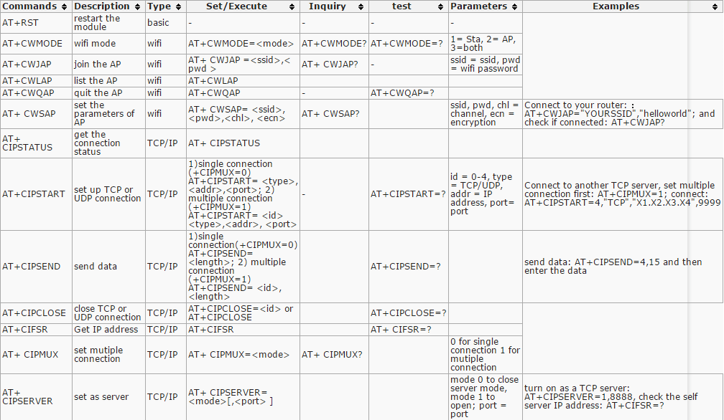**Comandos AT ESP-01.**

**ANEXO 2:**

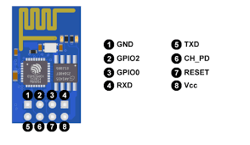**Esquema de pines del ESP-01.**

**ANEXO 3:**

**Esquema de pines del ESP8266 NodeMCU V3 1.0 (ESP-12E).**

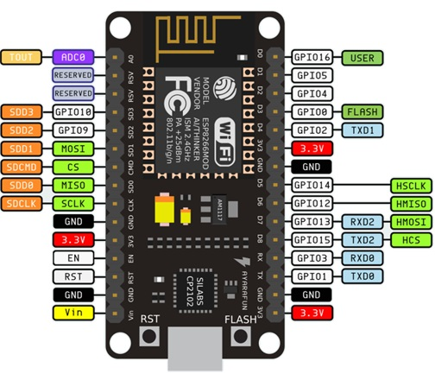

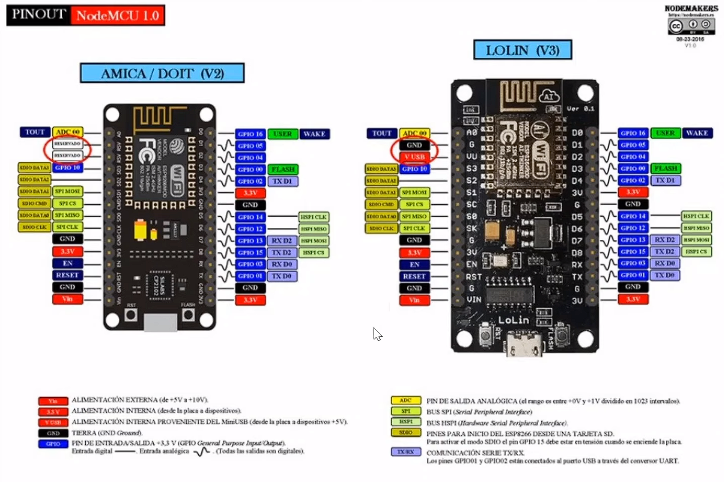

**ANEXO 4:**

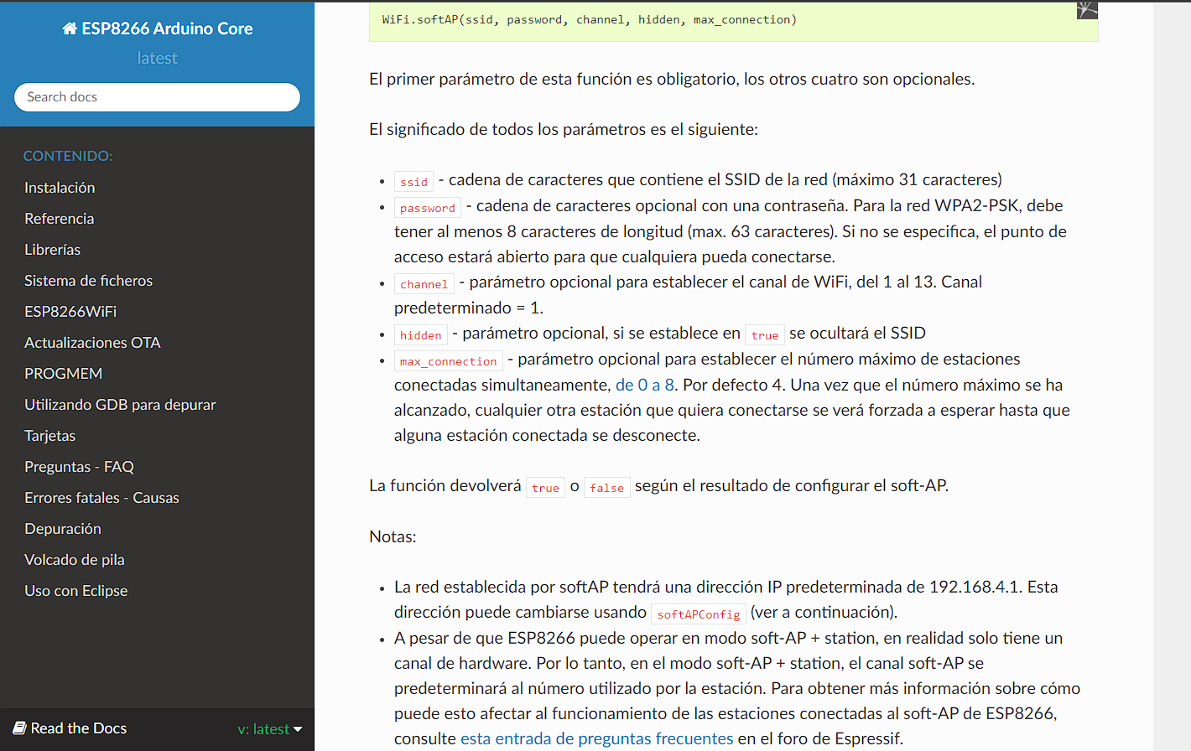**Documentación oficial de configuración de red WIFI en el ESP8266**

**ANEXO 5:**

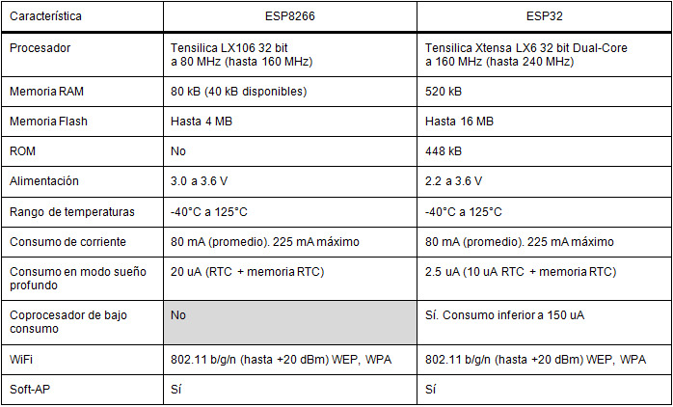**Características físicas y comparativa entre ESP8266 y ESP32**

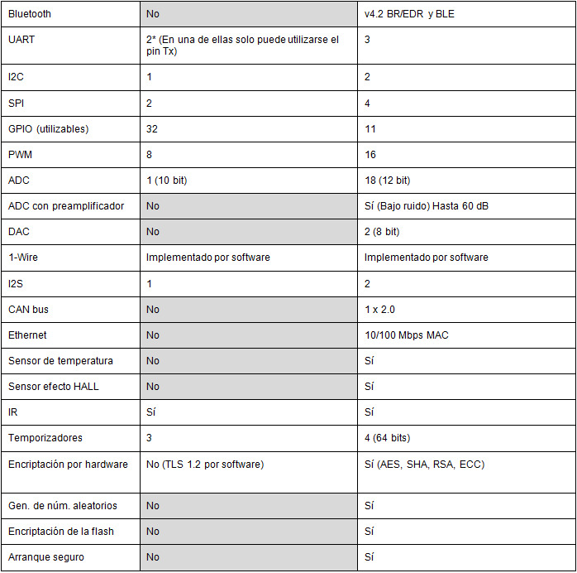

**ANEXO 6:**

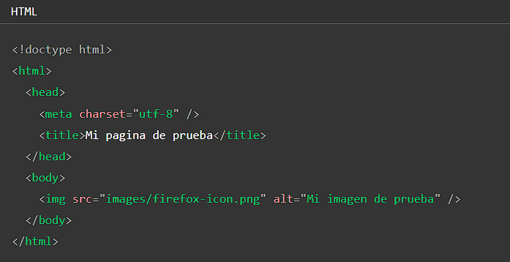**Estructura básica de un documento HTML.**

**ANEXO 7:**

**Título y/o descripción breve del Anexo 1.**

**Recomendaciones Finales**

*Es recomendable revisar el documento final con el tutor (entregar el documento impreso) una vez que se encuentre terminado. A continuación, se exponen una lista de recomendaciones a seguir:*

* *Evitar faltas de ortografía, la revisión termina de forma inmediata si se da esta situación.*
* *El documento debe estar ajustado a las normas aprobadas por la Unidad de Titulación y el Consejo Académico de la Institución, siempre la última versión.*
* *La redacción de todo el documento debe realizarse en* ***tercera persona****.*
* *El Proyecto de Titulación debe reflejar el cumplimiento de CADA UNO DE LOS OBJETIVOS ESPECÍFICOS en las secciones correspondientes, por ejemplo, la sección 6.1 debería mostrar cómo se cumplió el objetivo 1, igualmente la 6.2 cómo se cumplió el objetivo 2 y así sucesivamente.*
* *La descripción de equipamiento y su funcionalidad o especificación técnica si no aporta directamente a la investigación debe ponerse como anexo.*
* *En la sección 7 vienen las conclusiones y recomendaciones, 7.1 Conclusiones y 7.2 Recomendaciones. El desarrollo de esta sección 7 debe tener relación con el cumplimiento de esos objetivos específicos y no con generalidades por todo el mundo conocidas, deben ser conclusiones y recomendaciones que tengan que ver con la investigación y el proyecto de titulación.*
* *Las referencias que se realicen o el material de investigación NO DEBE provenir de fuentes no comprobadas, esto quiere decir que no se aceptarán referencias de páginas tales como: Rincón del Vago, Monografìas.com, Wikipedia, entre otras; cuya valides no ha sido científicamente verificada.*

**MUY IMPORTANTE, referenciar todo texto que se tome de otras fuentes. Todo documento se somete a una revisión de un aplicativo ANTIPLAGIO, si existen problemas en este sentido podría pararse todo el proceso e incluso habría implicaciones en sanciones como la separación de la Institución del estudiante.**